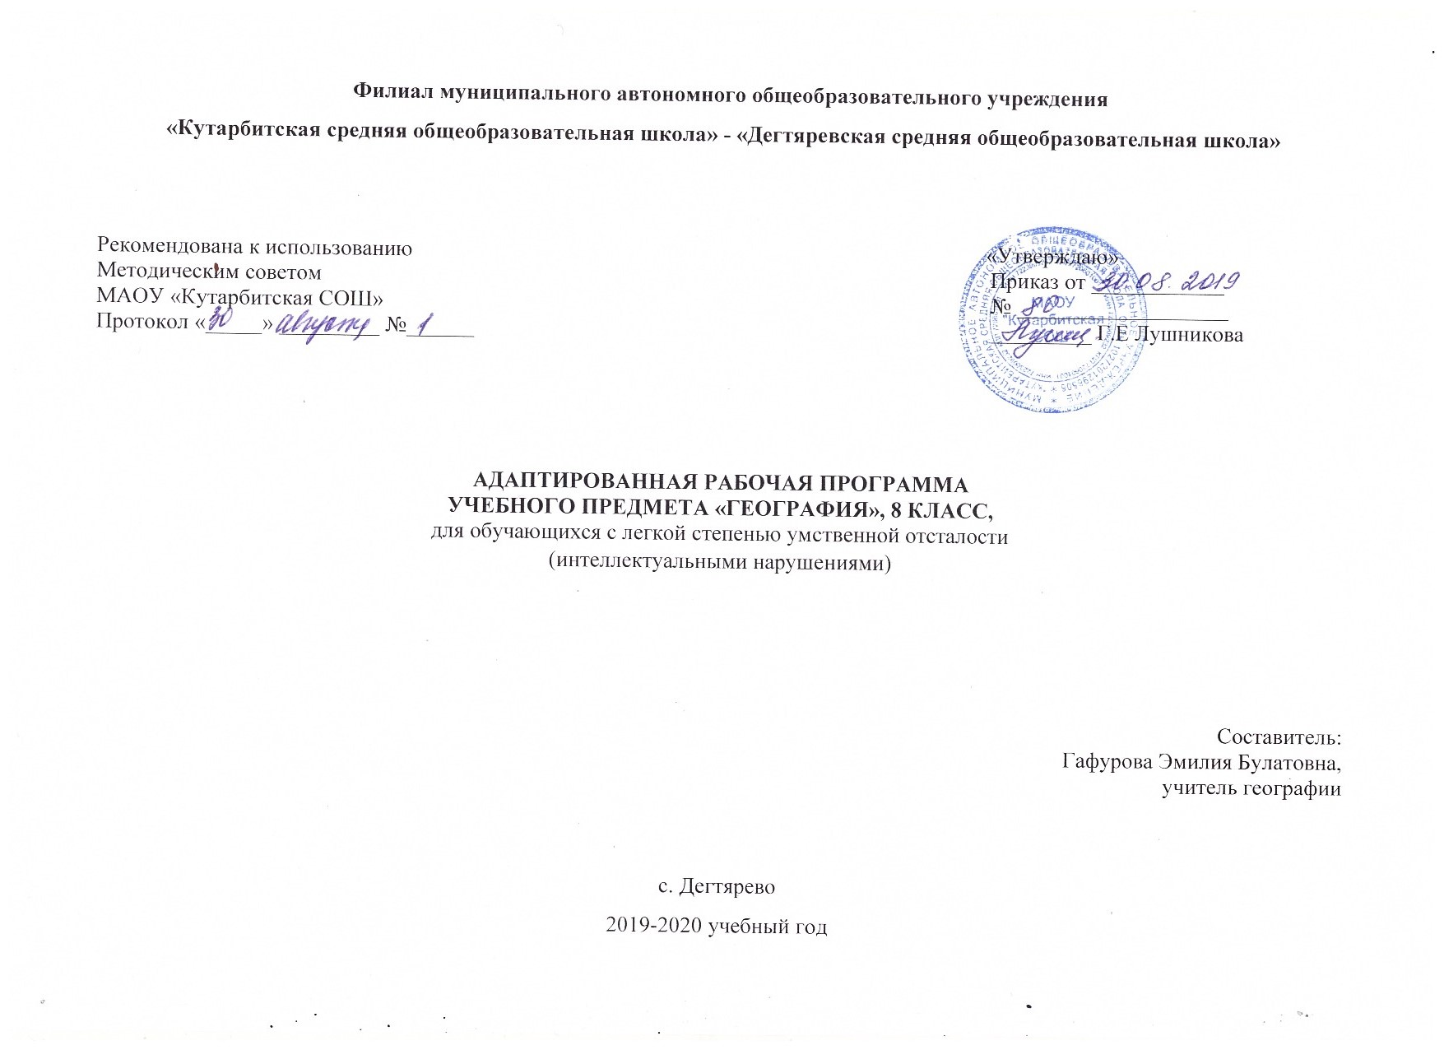
Пояснительная записка
Рабочая программа по географии для обучающихся 8 класса по адаптированной образовательной программе (VIII) вида в условиях общеобразовательных классов составлена на основании следующих нормативно-правовых документов:
- Федерального закона «Об образовании в Российской Федерации» от 29.12.2012 № 273-ФЗ,
- приказа Министерства образования и науки Российской Федерации «Об утверждении федерального перечня учебников, рекомендуемых к использованию при реализации имеющих государственную аккредитацию образовательных программ начального общего, основного общего, среднего общего образования» от 31 марта 2014 г. № 253;
- Устава МАОУ «Кутарбитская СОШ»;
- учебного плана филиала МАОУ «Кутарбитская СОШ» - «Дегтяревская СОШ» на 2019–2020 учебный год;
- программы специальных (коррекционных) образовательных учреждений VIII вида. 5-9 классы. Сборник 1. Под редакцией В.В. Воронковой – М.: ВЛАДОС, 2011.
Общие цели
Дать элементарные, но научные и систематические сведения о России, природе, населении и хозяйственной деятельности, показать особенности взаимодействия человека и природы, познакомить с культурой и бытом разных народов. Программа обучения имеет практическую направленность.
Общая характеристика учебного предмета
География как учебный предмет имеет большое значение для всестороннего развития обучающихся. Изучение географии нашей страны и материков расширяет кругозор детей об окружающем мире, позволяет увидеть социально-экономические явления и процессы во взаимосвязи.
Рабочая программа составлена с учетом психофизических особенностей обучающихся с интеллектуальной недостаточностью. Географический материал в силу своего содержания обладает значительными возможностями для развития и коррекции познавательной деятельности детей с ограниченными возможностями здоровья: они учатся анализировать, сравнивать изучаемые объекты и явления, понимать причинно-следственные зависимости. Работа с символическими пособиями, какими являются план и физическая карта, учит абстрагироваться, развивает воображение обучающихся. Систематическая словарная работа на уроках географии расширяет лексический запас детей со сниженным интеллектом, позволяет правильно употреблять новые слова в связной речи.
Воспитательное значение: дает материал для патриотического, интернационального, эстетического воспитания учащихся.
Курс географии имеет много смежных тем с естествознанием, историей, русским языком, чтением, математикой, изобразительной деятельностью, черчением, социально-бытовой ориентировкой. Общие и специальные преподавания географии коррекционной, программа и методика преподавания географии предусматривает повторяемость материала (в разных формах и объеме). Ряд тем постепенно усложняется и расширяется от 6 к 9 классу, что способствует более прочному усвоению элементарных географических знаний.
Изучаются вопросы физической, элементы экономической и социальной географии своей страны во взаимосвязи, а природа изучается как среда обитания и жизнедеятельности людей, как источник ресурсов для развития народного хозяйства. Рассматриваются экологические проблемы, их причины (южные моря, Северо-Кавказский, Волго-Каспийский бассейн, Прибайкалье и Забайкалье, районы Севера). Изменение геополитического положения России и экономико-географического положения после распада СССР, направления экономической реформы, новые национально-территориальные образования, культурные и этнографические особенности населения, новое административное деление России (семь округов - Центральный, Северо-Западный, Северо-Кавказский, Приволжский, Уральский, Сибирский, Дальневосточный).
Место предмета в учебном плане
Согласно учебному плану, для 8 класса предусмотрено обучение географии в объеме 2 часов в неделю, согласно годовому учебному графику в 2019-2020 учебном году – 34 учебных недели, всего – 68 ч в год.
Основное содержание программы
Введение (1ч)
Что изучают в курсе географии материков и океанов. Материки и части света на глобусе и карте. Входная контрольная работа.
Раздел 1. Мировой океан (5 ч)
Атлантический океан. Северный Ледовитый океан. Тихий океан. Индийский океан. Хозяйственное значение. Судоходство. Современное изучение Мирового океана.
Пр/р №1. Обозначение океанов на к/к полушарий.
Пр/р №2. Зарисовка айсберга.
Пр/р №3. Зарисовка морских животных.
Пр/р №4. Зарисовка рыб.
Пр/р №5. Составление схемы хозяйственного использования океанов.
Р.К. Северный Ледовитый океан. Хозяйственное значение. Значение для климата Тюменской области холодного течения.
Раздел 2. Африка (10 ч)
Географическое положение и очертания берегов, островов и полуостровов. Разнообразие рельефа, климат, реки и озера. Природные зоны. Растительный мир тропических лесов. Животный мир тропических лесов. Растительный мир саванн. Животный мир саванн. Растительный и животный мир пустынь. Население. Государства: Египет, Эфиопия, Танзания, Демократическая республика Конго (ДР Конго), Нигерия, Южно-Африканская республика (ЮАР) или другие по выбору учителя.
Пр/р №6. Обозначение на к/к в р/т на печатной основе географических объектов.
Пр/р №7. Запись и зарисовка типичных представителей тропиков.
Пр/р №8. Запись и зарисовка типичных представителей саванн.
Пр/р №9. Запись и зарисовка типичных представителей пустынь.
Раздел 3. Австралия (8 часов)
Географическое положение и очертания берегов, островов и полуостровов. Разнообразие рельефа, климат, реки и озера. Растительный мир. Животный мир. Население. Государство – Австралийский Союз. Океания. Остров Новая Гвинея.
Пр/р №10. Обозначение на к/к в р/т на печатной основе географических объектов.
Пр/р №11. Запись и зарисовка наиболее типичных растений.
Раздел 4. Антарктида (7 ч)
Географическое положение и очертания берегов, островов и полуостровов. Антарктика. Открытие Антарктиды русскими мореплавателями. Разнообразие рельефа, климат. Растительный и животный мир Антарктиды. Охрана природы. Современные исследования Антарктиды.
Пр/р №12. Обозначение на к/к океанов, омывающих Антарктиду
Пр/р №13 Составление альбома иллюстраций по теме «Антарктида».
Пр/р №14. «Изготовление простейшего макета материка».
Пр/р №15. Зарисовка птиц и животных Антарктиды.
Раздел 5. Америка (21 ч)
Тема 1. Открытие Америки (1 час). Промежуточная контрольная работа.
Тема 2. Северная Америка (9 ч)
Географическое положение и очертания берегов, островов и полуостровов. Разнообразие рельефа, климат. Реки и озера. Растительный и животный мир. Население и государства. Соединенные Штаты Америки. Канада. Мексика. Куба.
Пр/р №16. Обозначение на к/к в р/т на печатной основе географических объектов.
Пр/р №17. Зарисовка растений и животных.
Тема 3. Южная Америка (11ч)
Географическое положение и очертания берегов, островов и полуостровов. Разнообразие рельефа, климат. Реки и озера. Растительный мир тропических лесов. Животный мир тропических лесов. Растительный мир саванн, степей, пустынь и горных районов. Животный мир саванн, степей, полупустынь, гор. Население. Государства: Бразилия, Аргентина, Перу или другие по выбору учителя. Часть света — Америка.
Пр/р №18. Обозначение на к/к в р/т на печатной основе географических объектов.
Пр/р №19. Зарисовка растений и животных.
Раздел 6. Евразия (16 ч)
Общая характеристика материка. Географическое положение. Очертания берегов Евразии. Моря Северного Ледовитого и Атлантического океанов. Острова и полуострова. Очертания берегов. Моря Тихого и Индийского океанов. Острова и полуострова. Разнообразие рельефа. Полезные ископаемые Европы. Разнообразие рельефа. Полезные ископаемые Азии. Климат Евразии. Реки и озера Европы. Реки и озера Азии. Растительный и животный мир Европы. Растительный и животный мир Азии. Население Евразии. Культура и быт народов Европы и Азии.
Пр/р №20. Проведение на к/к условной границы между Европой и Азией в р/т на печатной основе.
Пр/р №21. Обозначение на к/к в р/т на печатной основе географических объектов.
Пр/р №22. Зарисовка растений и животных Европы.
Пр/р №23. Зарисовка растений и животных Азии.
Контрольная работа на промежуточной аттестации.
Р.К. Евразия - величайший материк земного шара. Географическое положение. Тюменская область - часть Евразии. Рельеф. Климат. Разнообразие природных условий Евразии. Природные зоны Тюменской области. Реки и озера Евразии. Реки и озера Тюменской области. Растительный и животный мир Евразии. Растения и животные Тюменской области. Население Евразии. Население Тюменской области.

Географическая номенклатура
Африка
Океаны и моря, омывающие Африку. Остров Мадагаскар, полуостров Сомали, пустыня Сахара, реки Нил, Нигер, Заир, Атласские горы, Суэцкий канал. Изученные государства.
Австралия
Океаны и моря, омывающие Австралию. Острова Тасмания и Новая Гвинея, река Муррей, города Канберра, Сидней, Мельбурн.
Антарктида
Океаны и моря, омывающие Антарктиду. Южный полюс.
Северная Америка
Океаны, моря и заливы, омывающие Северную Америку. Острова Гренландия, Куба, полуострова Лабрадор, Аляска, Флорида, Калифорния, горы Кордильеры, реки Миссисипи и Миссури, Великие озера. Изученные государства.
Южная Америка
Океаны, омывающие Южную Америку. Остров Огненная Земля, Панамский канал, Амазонская низменность, горы Анды, река Амазонка, Магелланов пролив. Изученные государства.
Евразия
Моря: Норвежское, Баренцево, Белое, Карское, Лаптевых, Восточно-Сибирское, Чукотское, Средиземное, Черное, Берингово, Охотское, Японское, Восточно-Китайское, Южно-Китайское, Аравийское, Красное.
Заливы: Бенгальский, Персидский.
Острова: Великобритания, Шри-Ланка, Индонезийские, Японские, Сахалин.
Полуострова: Скандинавский, Пиренейский, Апеннинский, Балканский, Малая Азия, Аравийский, Индостан, Индокитай, Корея, Камчатка.
Горы: Альпы, Карпаты, Кавказ, Тянь-Шань, Тибет, Гималаи.
Реки: Дунай, Днепр, Дон, Волга, Хуанхэ, Янцзы, Инд, Ганг, Сырдарья, Амударья, Обь, Енисей, Лена, Амур.
Озера: Балхаш, Байкал, Иссык-Куль, Каспийское, Аральское.
Пустыни: Гоби, Каракум, Кызылкум.

Основные требования к знаниям и умениям учащихся
Минимальный уровень:
- представления об особенностях природы, жизни, культуры и хозяйственной деятельности людей, экологических проблемах России, разных материков и отдельных стран;
- владение приемами элементарного чтения географической карты: декодирование условных знаков карты; определение направлений на карте;
- определение расстояний по карте при помощи масштаба; умение описывать географический объект по карте;
- выделение, описание и объяснение существенных признаков географических объектов и явлений;
- сравнение географических объектов, фактов, явлений, событий по заданным критериям;
- использование географических знаний в повседневной жизни для объяснения явлений и процессов, адаптации к условиям территории проживания, соблюдения мер безопасности в случаях стихийных бедствий и техногенных катастроф.
Достаточный уровень:
- применение элементарных практических умений и приемов работы с географической картой для получения географической информации;
- ведение наблюдений за объектами, процессами и явлениями географической среды, оценка их изменения в результате природных и антропогенных воздействий;
- нахождение в различных источниках и анализ географической информации;
- применение приборов и инструментов для определения количественных и качественных характеристик компонентов природы;
- называние и показ на иллюстрациях изученных культурных и исторических памятников своей области.
Список учебно-методической литературы

Для реализации рабочей программы используется учебно-методический комплект, включающий в себя:
- Учебник «География. 8 класс» для общеобразовательных организаций, реализующих адаптированные основные общеобразовательные программы / Т.М. Лифанова, Е.Н. Соломина. – М.: Просвещение, 2018.

Учебно-тематический план
№ п/п | Название раздела, темы | Кол-во часов | Кол-во  контрольных работ | Кол-во  практических работ
1. | Введение.  Входная контрольная работа. | 1 | 1 | 0
2. | Раздел 1. Мировой океан.  Пр/р №1. Обозначение океанов на к/к полушарий.  Пр/р №2. Зарисовка айсберга.  Пр/р №3. Зарисовка морских животных.  Пр/р №4. Зарисовка рыб.  Пр/р №5. Составление схемы хозяйственного использования океанов. | 5 | 0 | 5
3. | Раздел 2. Африка.  Пр/р №6. Обозначение на к/к в р/т на печатной основе географических объектов.  Пр/р №7. Запись и зарисовка типичных представителей тропиков.  Пр/р №8. Запись и зарисовка типичных представителей саванн.  Пр/р №9. Запись и зарисовка типичных представителей пустынь. | 10 | 0 | 4
4. | Раздел 3. Австралия.  Пр/р №10. Обозначение на к/к в р/т на печатной основе географических объектов.  Пр/р №11. Запись и зарисовка наиболее типичных растений. | 8 | 0 | 2
5. | Раздел 4. Антарктида.  Пр/р №12. Обозначение на к/к океанов, омывающих Антарктиду  Пр/р №13 Составление альбома иллюстраций по теме «Антарктида».  Пр/р №14. «Изготовление простейшего макета материка».  Пр/р №15. Зарисовка птиц и животных Антарктиды. | 7 | 0 | 4
6. | Раздел 5. Америка. | 21 | 1 | 8
7. | Тема 1. Открытие Америки.  Промежуточная контрольная работа. | 1 | 1 | 0
8. | Тема 2. Северная Америка.  Пр/р №16. Обозначение на к/к в р/т на печатной основе географических объектов.  Пр/р №17. Зарисовка растений и животных. | 9 | 0 | 2
9. | Тема 3. Южная Америка.  Пр/р №18. Обозначение на к/к в р/т на печатной основе географических объектов.  Пр/р №19. Зарисовка растений и животных. | 11 | 0 | 2
10. | Раздел 6. Евразия.  Пр/р №20. Проведение на к/к условной границы между Европой и Азией в р/т на печатной основе.  Пр/р №21. Обозначение на к/к в р/т на печатной основе географических объектов.  Пр/р №22. Зарисовка растений и животных Европы.  Пр/р №23. Зарисовка растений и животных Азии.  Контрольная работа на промежуточной аттестации. | 16 | 1 | 4
 | Итого: | 68 | 3 | 23

